 | ISTITUTO STATALE D’ISTRUZIONE SECONDARIA SUPERIORE “G.B.NOVELLI”  Liceo delle Scienze Umane - Liceo Linguistico - Liceo delle Scienze Umane opzione economico sociale  Istituto Professionale Abbigliamento e Moda - Istituto Professionale per i Servizi Socio Sanitari  Istituto Professionale Servizi per l’Enogastronomia e l’Ospitalità Alberghiera  Via G.B. Novelli, N° 1 81025 MARCIANISE (CE) Codice Fiscale : 80102490614 – Distretto Scolastico n° 14  Segr. Tel :0823/511909 – Fax 0823511834 Vicedirigenza Tel :0823-580019 Tel Dirigente Scolastico : 0823/511863  E-mail : ceis01100n@istruzione.it E-mail certificata: ceis01100n@pec.istruzione.it | 

Prot. n. 17095/08

AI DOCENTI COORDINATORI DELLE CLASSI SECONDE- TERZE- QUARTE E QUINTE del CORSO DIURNO ISISS “G.B.NOVELLI” di Marcianise

AI DOCENTI COORDINATORI DELLE CLASSI QUARTE E QUINTE
del CORSO SERALE ISISS “G.B.Novelli” di Marcianise

ALLA DSGA

COMUNICAZIONE n°26

Oggetto: Prova di accesso al proprio account istituzionale da parte degli studenti utilizzando le credenziali con dominio dell’Istituto Novelli per tutti gli studenti iscritti per l’a.s. 2020/2021 ALLE CLASSI SECONDE, TERZE , QUARTE E QUINTE del corso DIURNO e per tutti gli studenti iscritti per l’a.s. 2021/2022 ALLE CLASSI QUARTE E QUINTE del corso SERALE dell’ISISS “G.B. Novelli” di Marcianise a.s. 2021/2022 già iscritti presso l’ISISS “G.B. Novelli” per l’a.s. 2020/2021- Supporto agli studenti

Al fine di poter far utilizzare la piattaforma didattica Google Workspace for Education ( ex G-Suite) per la DAD (Didattica a Distanza ) qualora per questioni emergenziali legate al COVID 19 si avesse la necessità di ricorrere alla Didattica digitale integrata, a tutti gli studenti di questa istituzione scolastica ISISS “G. B. Novelli” di Marcianise , si rende necessario che gli studenti delle classi 2^,3^,4^ e 5^ del Corso DIURNO e che gli studenti delle classi 4^ e 5^ del corso Serale provino l’accesso al proprio account istituzionale utilizzando le credenziali istituzionali con dominio dell’Istituto Novelli già in loro possesso ( indirizzo email e password) .

Ciò premesso, si invitano i docenti Coordinatori in intestazione citati a supportare, laddove l’allievo rappresenti al coordinatore di classe la necessità di un aiuto , gli studenti della classe coordinata nella operazione di accesso all’account istituzionale.
L’indirizzo email creato per ogni studente ( a parte i casi particolari di omonimia) ha la seguente struttura:
cognomestudente.nomestudente-alu@istitutonovelli.edu.it
La password è quella già settata dallo studente lo scorso anno scolastico

Si riporta di seguito la guida realizzata per gli studenti e a loro resa nota tramite comunicazione pubblicata sulla Homepage del sito della scuola ( Comunicazione n° 8 del 21/09/2021) per accedere al proprio account.

PER GLI STUDENTI DELLE CLASSI SECONDE, TERZE , QUARTE E QUINTE del corso DIURNO e per tutti gli studenti iscritti per l’a.s. 2021/2022 ALLE CLASSI TERZE QUARTE E QUINTE del corso SERALE dell’ISISS “G.B. Novelli” di Marcianise a.s. 2021/2022 già iscritti presso l’ISISS “G.B. Novelli” per l’a.s. 2020/2021
Ciascuno studente dovrà collegarsi al sito : www.google.com
- Innanzitutto lo studente dovrà disconnettersi da eventuali account gmail a cui è collegato

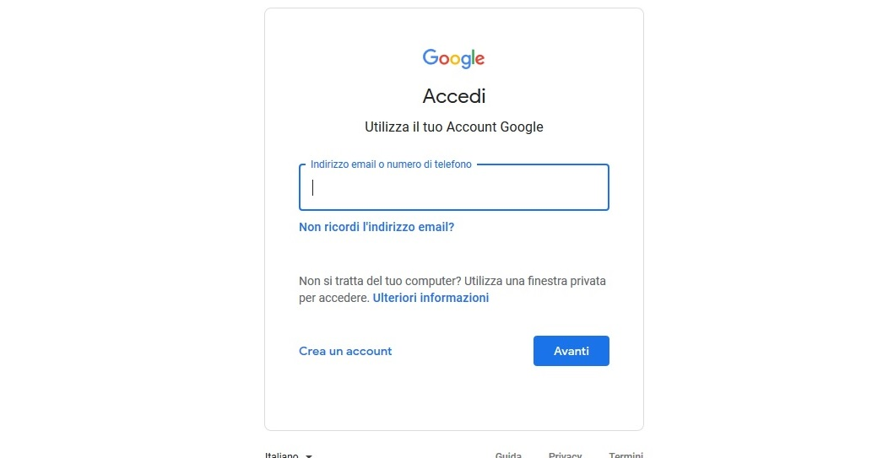

- Una volta collegato al sito www.gmail.com e una volta che lo studente si sarà disconnesso da ogni eventuale indirizzo gmail a cui è collegato, lo studente utilizzerà come indirizzo email il seguente indirizzo : cognome.nome-alu@istitutonovelli.edu.it

la parola “alu” è l’abbreviazione della parola “alunno”

Ad esempio lo studente Rossi Paolo utilizzerà l’indirizzo email:
rossi.paolo-alu@istitutonovelli.edu.it

NOTA BENE : Nel caso in cui nel cognome dello studente sia presente un apostrofo oppure uno spazio oppure vi sia un doppio cognome, tutto deve essere unito in un'unica parola, analogamente si procede se lo studente ha più di un nome:

Esempi
Della Medaglia Giuseppe --- dellamedaglia.giuseppe-alu@istitutonovelli.edu.it
D’errico Angela ----- derrico.angela-alu@istitutonovelli.edu.it
Raucci Rodriguez Mario --- rauccirodriguez.mario-alu@istitutonovelli.edu.it
Rossi Maria Lourdes -- rossi.marialourdes-alu@istitutonovelli.edu.it

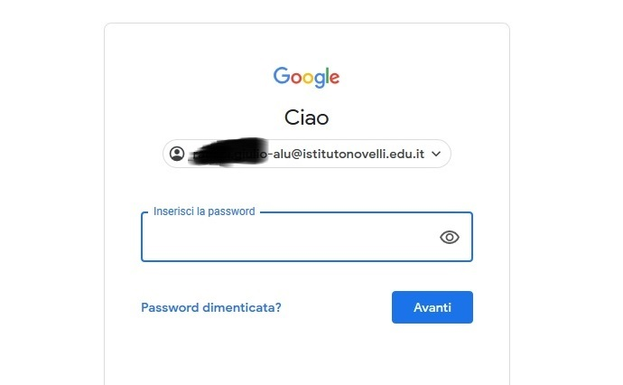

Si specifica che per gli ALLIEVI OMONIMI iscritti presso l’ISISS “G.B. Novelli” di Marcianise a.s. 2021/2022 ( stesso cognome e nome ) si è dovuto ricorrere nell’indirizzo email anche alle prime due cifre della data di nascita dello studente , ovvero il giorno di nascita dello studente. Si riportano su un file a parte , a disposizione del coordinatore di classe, i casi particolari di omonimia con il relativo indirizzo email.

4)Lo studente utilizzerà come password quella che ha settato lo scorso anno scolastico 2020/2021.

SUPPORTO PER EVENTUALI PROBLEMATICHE
Per ogni problema di accesso non risolvibile anche con l’aiuto dei propri docenti di classe oppure nel caso in cui uno studente avesse dimenticato la password settata lo scorso anno scolastico, lo studente potrà scrivere una email di richiesta di supporto al seguente indirizzo :
helpdesk@istitutonovelli.edu.it
Lo studente dovrà specificare nel corpo della email il proprio cognome e nome , la classe e sezione
di appartenenza e il proprio numero di cellulare per essere contattato e ricevere assistenza al fine della risoluzione del problema.

CASO PARTICOLARE : studenti delle classi SECONDE, TERZE, QUARTE E QUINTE DEL CORSO DIURNO iscritti per la prima volta presso l’ISISS “G.B. Novelli” di Marcianise per l’a.s. 2021/2022 perché provenienti da altre scuole

Gli studenti delle classi SECONDE, TERZE, QUARTE E QUINTE DEL CORSO DIURNO iscritti per la prima volta presso l’ISISS “G.B. Novelli” di Marcianise per l’a.s. 2021/2022 perché provenienti da altre scuole, sono invitati a scrivere una email presso l’indirizzo email
helpdesk@istitutonovelli.edu.it
al fine di richiedere la creazione di credenziali istituzionali per poter utilizzare la piattaforma didattica digitale Google Workspace for Education.

Marcianise, 21/09/2021
IL DIRIGENTE SCOLASTICO
Prof.ssa Emma Marchitto

